Μικρύνετε την εικόνα περίπου στο μισό

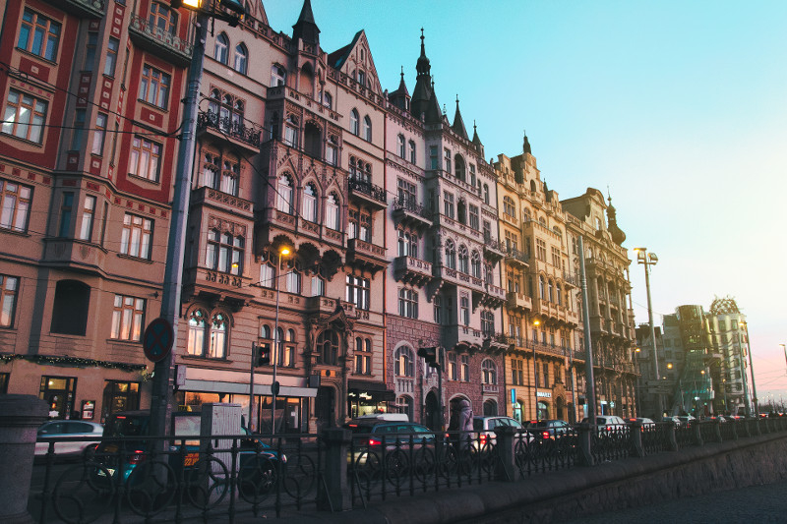
Περικόψτε την εικόνα γύρω από το σπίτι
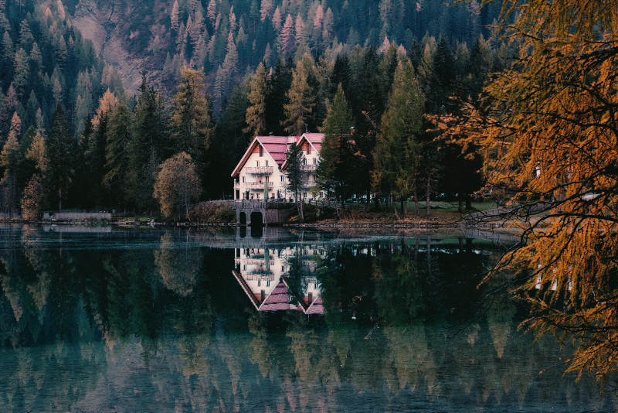

Αναστρέψτε ή περιστρέψτε την εικόνα ώστε να έρθει στη κανονική θέση (ο άντρας πρέπει να κοιτά προς τα αριστερά)


Βάλτε ένα παχύ κόκκινο περίγραμμα γύρω από την εικόνα


